***Білет №11***

**1. Множина** — одне з найважливіших понять сучасної [математики](https://uk.wikipedia.org/wiki/%D0%9C%D0%B0%D1%82%D0%B5%D0%BC%D0%B0%D1%82%D0%B8%D0%BA%D0%B0). Поняття множини введено [аксіоматично](https://uk.wikipedia.org/wiki/%D0%90%D0%BA%D1%81%D1%96%D0%BE%D0%BC%D0%B0" \o "Аксіома) як сукупність певних об'єктів довільної природи, і тому множину не можна [означити](https://uk.wikipedia.org/wiki/%D0%9E%D0%B7%D0%BD%D0%B0%D1%87%D0%B5%D0%BD%D0%BD%D1%8F" \o "Означення) застосовуючи інші означені поняття. Навпаки, за допомогою поняття «множина» означають багато інших понять, і не лише в математиці. Об'єкти, які складають множину, називають [елементами](https://uk.wikipedia.org/wiki/%D0%95%D0%BB%D0%B5%D0%BC%D0%B5%D0%BD%D1%82_(%D0%BC%D0%B0%D1%82%D0%B5%D0%BC%D0%B0%D1%82%D0%B8%D0%BA%D0%B0)" \o "Елемент (математика)) цієї множини.

Якщо *X* та *Y* — [множини](https://uk.wikipedia.org/wiki/%D0%9C%D0%BD%D0%BE%D0%B6%D0%B8%D0%BD%D0%B0" \o "Множина) та будь-який елемент із *X* є також елементом із *Y*, то говорять, що:

* *X* є підмножиною (*частиною*) *Y*, позначення — *X* ⊆ *Y*;
* *Y* — **надмножина** (*охоплююча множина*) *X*, позначення — *Y* ⊇ *X*.

Операції над множинами:

1. Доповнення (заперечення)
2. Різниця
3. Об’єднання
4. Перетин
5. Симетрична різниця

## **Способи задання множин**

* **Задання множини за допомогою переліку її елементів.**

Нехай множина *X* містить елементи *a, b, c, …, k*. Для запису цього факту застосовують такий вираз:

*X* = {a, b, c, … , k}.

**Задання множини вказівкою властивості її елементів.**

В математичних задачах, як правило, розглядають елементи деякої цілком означеної множини *A*. При цьому необхідні елементи виділяють за деякою їх властивістю (або вказують **породжуючу процедуру**) *P*, такою що кожний елемент x ∈ A або має властивість *P* (записується *P(x)*), або не має її. За допомогою властивості *P* виділимо множину всіх тих елементів, які мають властивість *P*. Цю множину будемо позначати як {*x* ∈ *A* | *P(x)*} = {*x* | *P(x)*}.

**2.** Функція  називається *двоїстою* до функції , якщо , тобто береться заперечення кожної змінної Xi , а потім заперечення всієї функції f.

Якщо взяти заперечення обох частин рівності і підставити  замість змінних , то вийде . Це означає, що функція  двоїста до функції , і, таким чином, відношення двоїстості є симетричним. З визначення двоїстості видно, що для будь-якої функції, двоїста їй функція, визначається однозначно. Зокрема, може виявитися, що функція двоїста самій собі. У цьому випадку вона називається *самодвоїстою.*

До лінійних булевих функцій відносять такі булеві функції, які можуть бути подані у вигляді

https://web.posibnyky.vntu.edu.ua/fitki/6kondratenko_komp_praktikum_matlog/24._src/24._image070.png,

де https://web.posibnyky.vntu.edu.ua/fitki/6kondratenko_komp_praktikum_matlog/24._src/24._image072.png, а https://web.posibnyky.vntu.edu.ua/fitki/6kondratenko_komp_praktikum_matlog/24._src/24._image074.png — операція «сума за mod 2».

Функція  називається *монотонною*, якщо для будь-яких двох двійкових наборів довжини  з того, що  слідує .

***Білет №12***

**1.** Об'єктами алгебри висловлювань є розповідні речення, щодо кожного з яких має сенс говорити істинно воно або помилково. Такі пропозиції називаються простими висловлюваннями. Наприклад: «Липецьк - місто металургів» - справжнє висловлювання, «Мінськ - столиця України» - хибне висловлювання.

В алгебрі висловлювань висловлювання позначаються іменами логічних змінних: А = 1 (якщо висловлювання істинно), А = 0 (якщо висловлення помилкове).

Висловлюваннями не є, наприклад, пропозиції "учень десятого класу" і "інформатика - цікавий предмет". Перше речення нічого не стверджує про учня, а друге використовує занадто невизначений поняття "цікавий предмет". Запитання й оклику пропозиції також не є висловлюваннями, оскільки говорити про їх істинність або хибність не має сенсу.

Над висловлюваннями можна виробляти певні логічні операції, в результаті чого виходять нові, складові висловлювання. До таких логічних операцій відносяться: логічне множення (кон'юнкція), логічне додавання (диз'юнкція), логічне заперечення (інверсія).

1. Операція, що виражається зв'язкою "і", називається *кон'юнкція* (Лат. Conjunctio - з'єднання) або логічним множенням і позначається знаком & (може також позначатися знаками ^ або -). Висловлення А & В істинно тоді і тільки тоді, коли обидва висловлювання А і В істинні.

2. Операція, що виражається зв'язкою "або" (в неразделітельном, невиключає сенсі цього слова), називається *диз'юнкція* (Лат. Disjunctio - поділ) або логічним складанням і позначається знаком **v** або +). Висловлення А v В помилково тоді і тільки тоді, коли обидва висловлювання А і В помилкові.

3. Операція, що виражається словом "не", називається *запереченням* і позначається рисою над висловлюванням. Висловлення не A істинно, коли A помилково, і помилково, коли істинно.

Порядок виконання логічних операцій: спочатку виконується операція заперечення ( "не"), потім кон'юнкція ( "і"), після диз'юнкція ( "або"). Круглі дужки змінюють пріоритетність виконання операції.

Хибне висловлювання (або операція) позначається 0 (БРЕХНЯ, FALSE)

Істинне висловлювання (або операція) позначається 1 (ІСТИНА, TRUU)

В алгебрі висловлювань судженням ставляться у відповідність логічні змінні, що позначаються прописними буквами латинського алфавіту.

*логічна функція* - Це функція логічних змінних, яка може приймати тільки два значення: 0 або 1. У свою чергу, сама логічна змінна (аргумент логічної функції) теж може приймати тільки два значення: 0 або 1. За допомогою логічних змінних і символів логічних операцій будь-яке висловлювання можна формалізувати, тобто замінити логічною функцією. Зазвичай значення логічних функцій записуються у вигляді таблиць (т.зв. таблиці істинності). Число рядків в такій таблиці - це число можливих наборів значень аргументів. Воно дорівнює 2n, Де n - число змінних. Згідно з визначенням, *таблиця істинності* логічної формули виражає відповідність між всілякими наборами значень змінних і значеннями формули.

**2.**

1. **Булева алгебра. ДДНФ і ДКНФ.**
2. **Булева алгебра:**

**Бу́лева а́лгебра** — це алгебраїчна структура, що є доповненою дистрибутивною ґраткою, та частина математики яка вивчає подібні структури.

**Закони**:

1. Асоціативність:

ÐÑÑÐ¾ÑÐ¸Ð°ÑÐ¸Ð²Ð½ÑÐ¹ (ÑÐ¾ÑÐµÑÐ°ÑÐµÐ»ÑÐ½ÑÐ¹) Ð·Ð°ÐºÐ¾Ð½

1. Комутативність:



1. Дистрибутивність:





1. Закон де Моргана:





1. Закон поглинання:



1. Закон виключення:

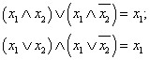

1. Ідімпотентність:

A ʌ A = A

A v A = A

1. Доповнення:

А ʌ ¬А = 0

А v ¬А = 1

1. Подвійне заперечення:

¬¬А=А

За допомогою законів алгебри логіки можна виробляти рівносильні перетворення логічних виразів з метою їх спрощення. В алгебрі логіки на основі прийнятого угоди встановлені наступні правила (пріоритети) для виконання логічних операцій:

Пріоритет операцій:

1)інверсія (заперечення ¬),

2)кон'юнкція (ʌ),

3)диз'юнкція (v),

4)імплікація (→), еквіваленція (=).

**1)ДКНФ:**

**Досконалою кон’юнктивною нормальною формою (ДКНФ)** булевої функції називається кон’юнкція тих конституент нуля, які перетворюються в нуль на тих самих наборах змінних, що й задана функція. Також по аналогії з ДДНФ, будь-яка булева функція має одну ДКНФ (кількість її членів дорівнює кількості нульових значень функції) і декілька КНФ. Можна навести такі властивості ДКНФ, що виділяють її з усіх КНФ:

* в ній немає однакових співмножників;
* жоден із співмножників не містить двох однакових доданків;
* жоден із співмножників не містить якої-небудь змінної разом з її запереченням;
* в кожному окремому співмножнику є як складова або змінна xi, або її заперечення для будь-якого i=1,2,…,n.

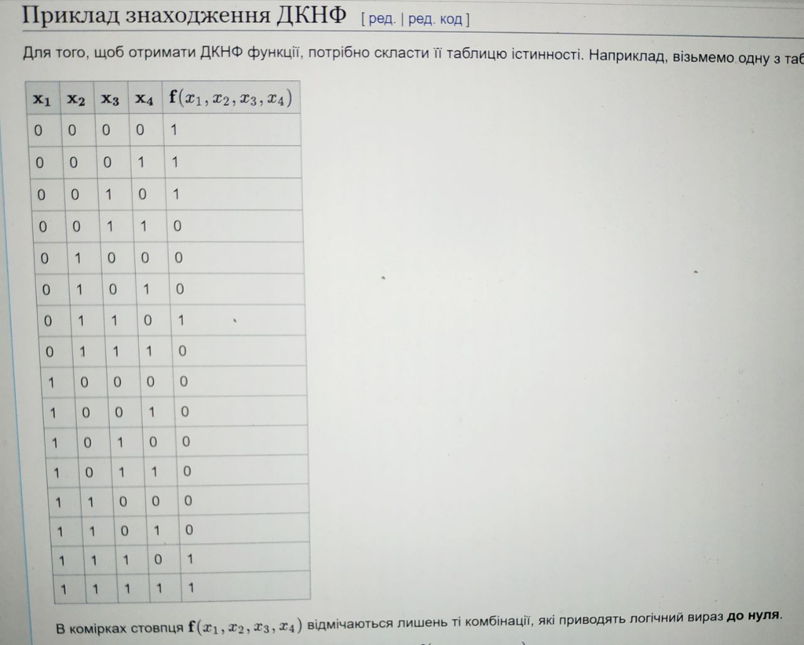

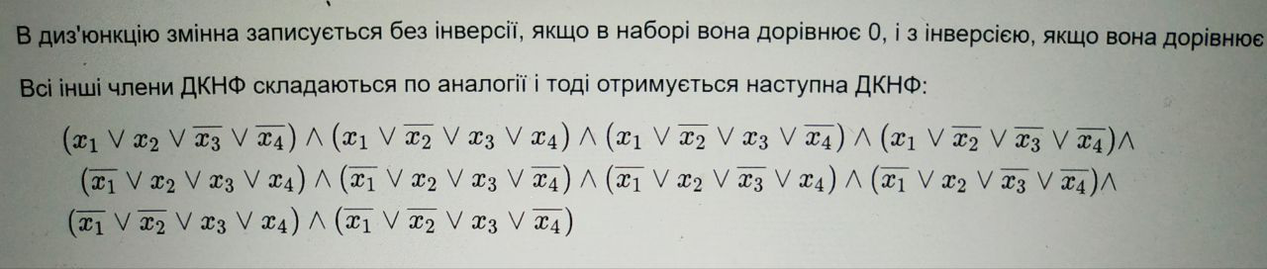

**2)ДДНФ:**

**Доскона́лою диз'юнкти́вною норма́льною фо́рмою (ДДНФ)** булевої функції називається диз'юнкція тих конституент одиниці, які перетворюються в одиницю на тих самих наборах змінних, що й задана функція. ДДНФ повинна задовольняти наступним умовам:

* в ній немає однакових доданків;
* жоден із доданків не містить двох однакових співмножників;
* жоден із доданків не містить змінну разом із її запереченням;
* в кожному окремому доданку є як співмножник або змінна xi, або її заперечення для будь-якого i = 1, 2, …, n.

Для будь-якої функції булевої алгебри існує своя ДДНФ, причому тільки одна.

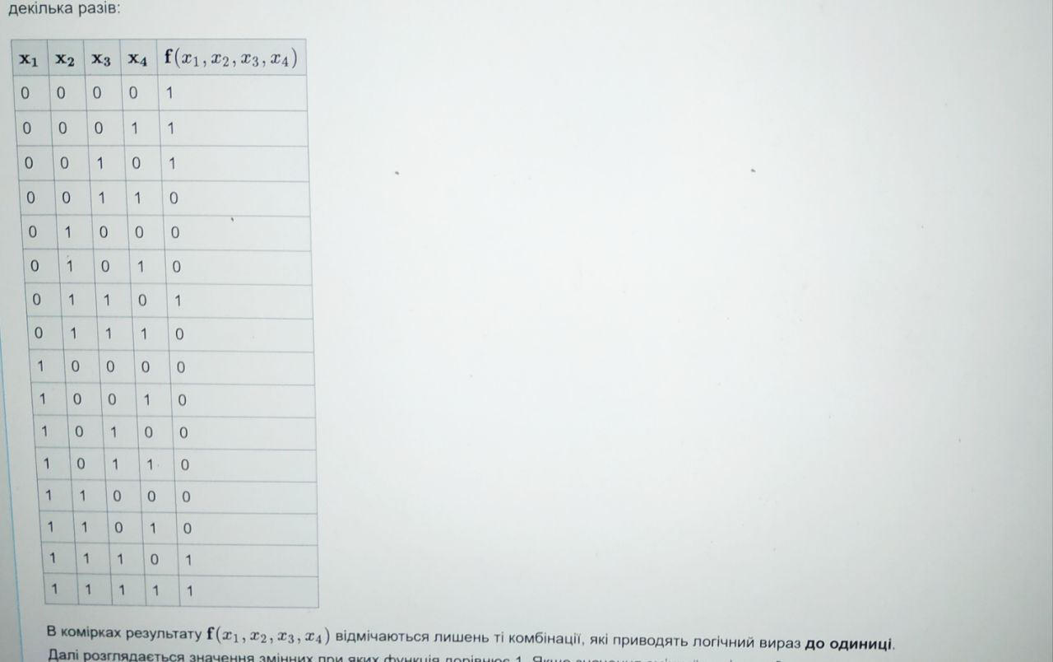

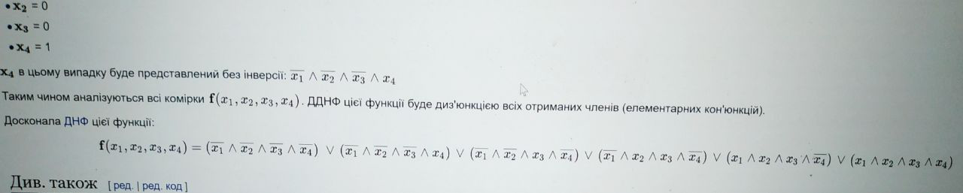

***Білет №13***

***1.*** 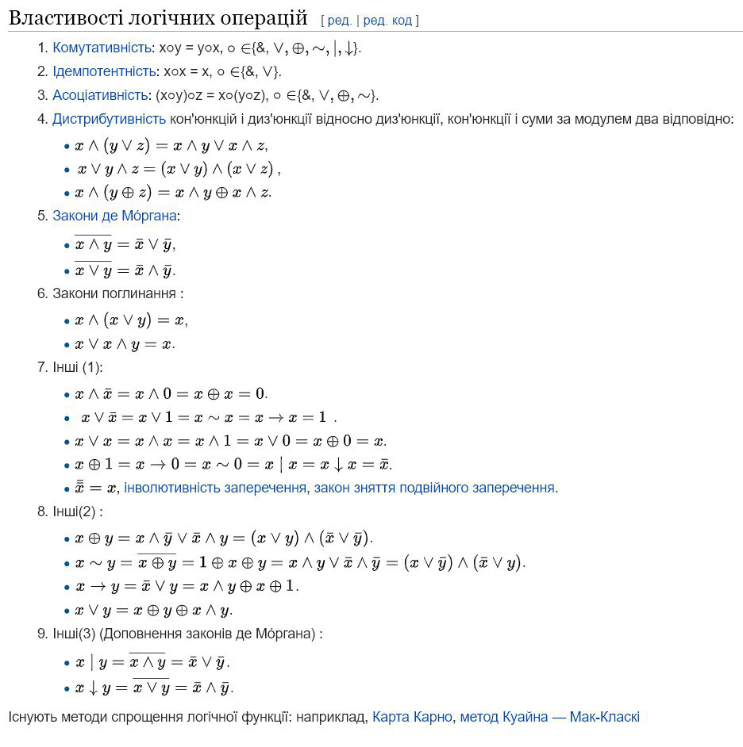

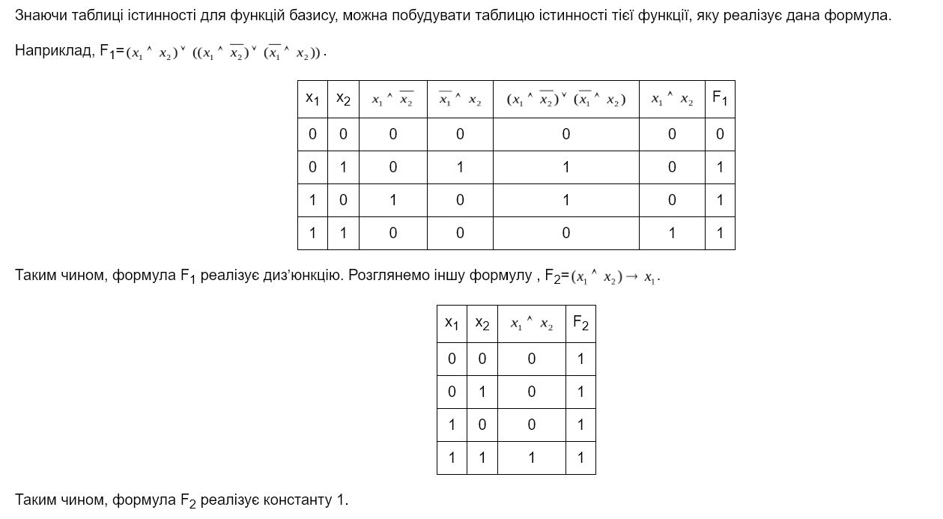

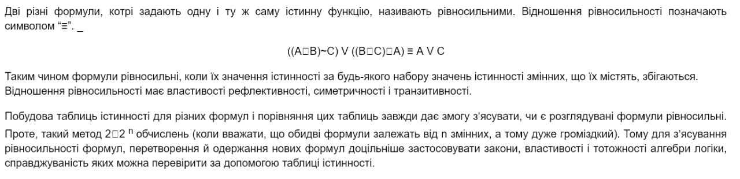

***2.***

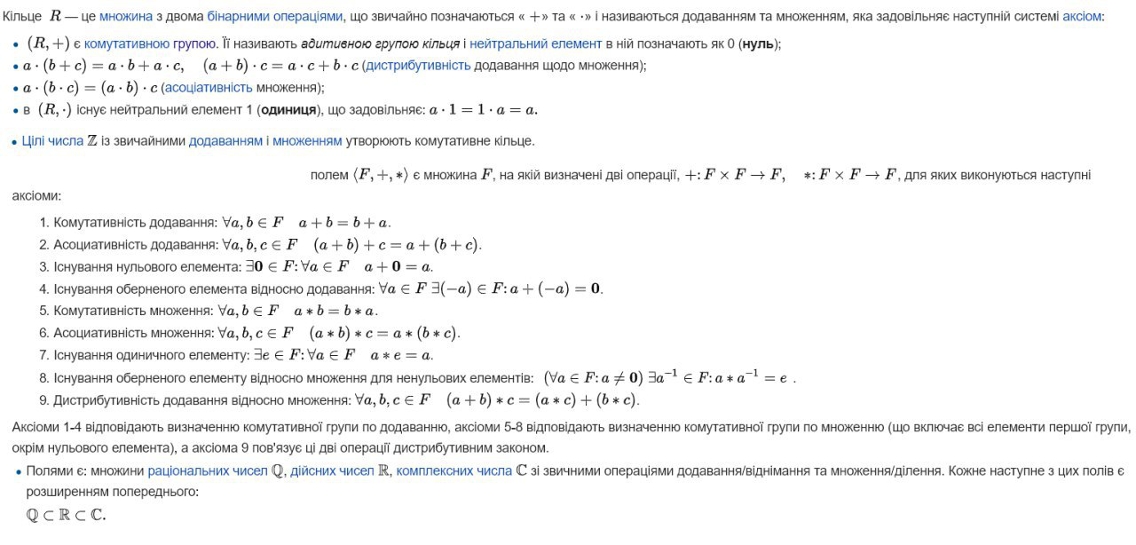

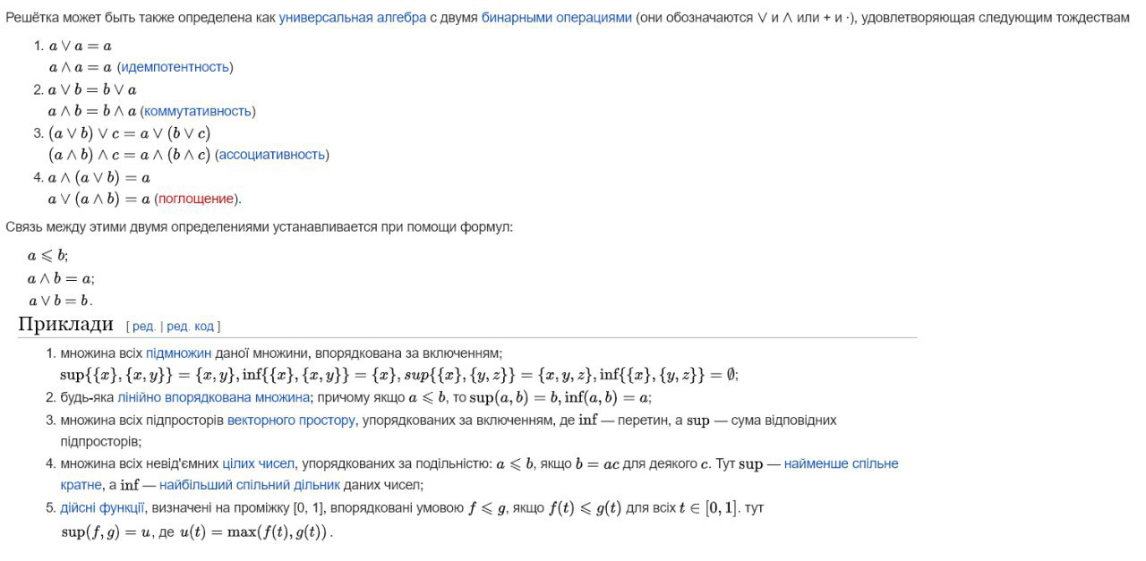

***Білет №14***

***1.*** 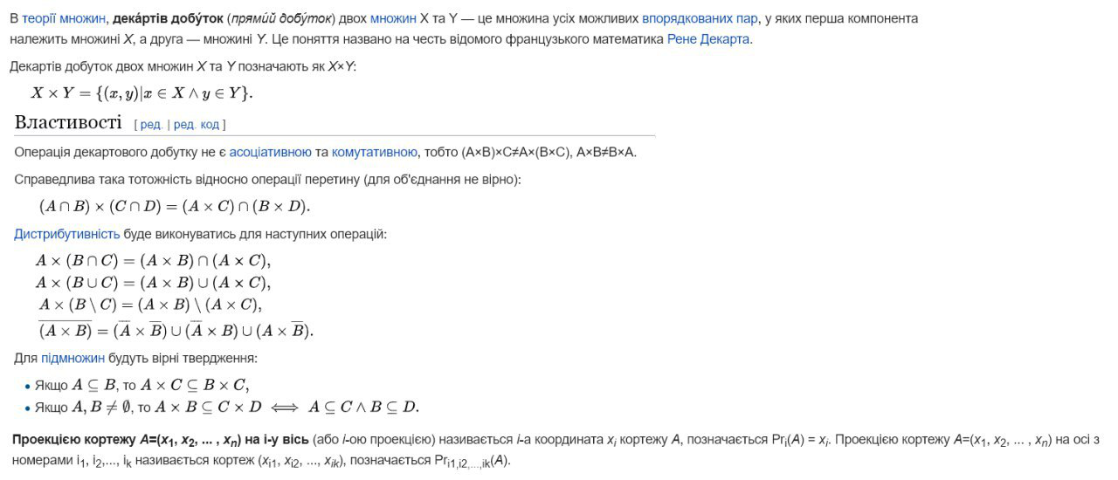

***2.*** 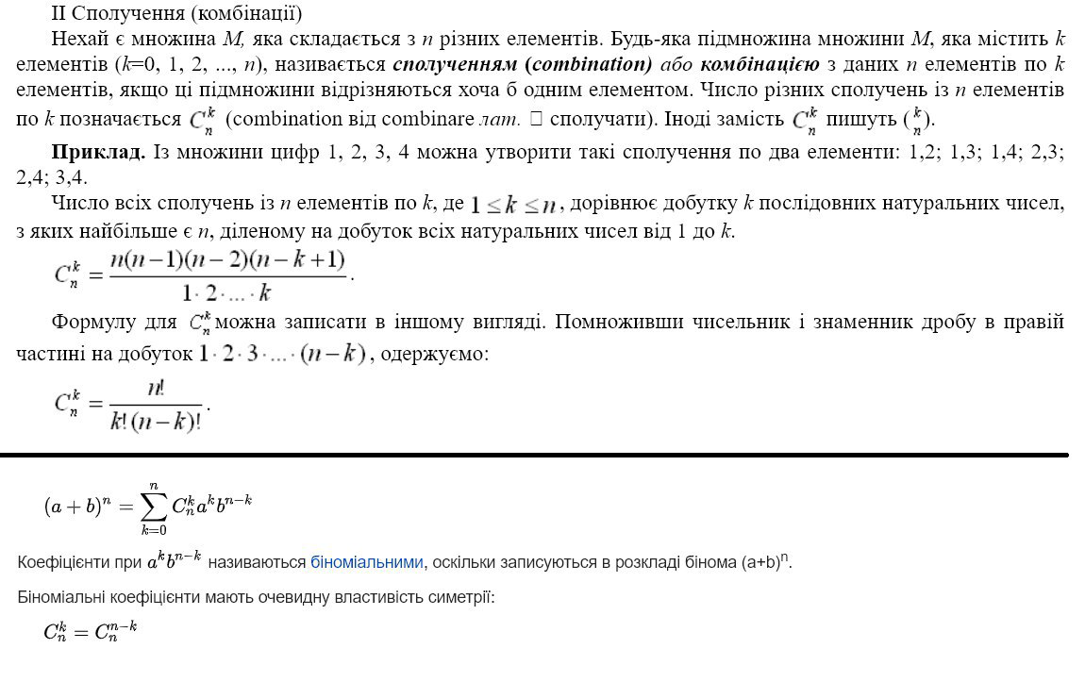

***Білет №15***

***1.*** (1)Відповідністю між множинами А і В називається деяка підмножина G їх декартового добутку, тобто , на множинах А та В визначена відповідність між елементами вказаних множин.

Якщо , то говорять, що  відповідає  при відповідності . При цьому множину усіх таких  називають **областю визначення** відповідності , а множину відповідних значень  називаються **областю значень** відповідності .

**Теорема Кантора** Множина усіх дійсних чисел з відрізку  не є зліченною.

Доведення. Припустимо, що множина  є зліченною та існує її нумерація. Оскільки будь-яке дійсне число можна представити у вигляді нескінченного десяткового дробу (періодичного або неперіодичного), то виконаємо це з числами цієї множини. Розташуємо їх в порядку цієї нумерації:



Тепер розглянемо будь-який нескінченний десятковий дріб виду , організований таким чином, що  тощо. Очевидно, що цей дріб не входить в дану послідовність, оскільки від першого числа він відрізняється першою цифрою після коми, від другого − другою цифрою тощо. Отже, отримали число з цього інтервалу, яке не пронумероване і, таким чином, множина  не є зліченною. Її потужність називається *континуум*, а множина такої потужності називається *континуальною.* Приведений метод доведення називається *діагональним методом Кантора.*

**Наслідок 1.** Множина дійсних чисел  континуальна.

**Наслідок 2.** Множина усіх підмножин скінченної множини континуальна.

Як показано в теорії множин (за допомогою методу, аналогічного приведеному вище), для множини будь-якої потужності множина усіх її підмножин (булеан) має більш високу потужність. Тому не існує множини максимальної потужності. Наприклад, множина-універсум , описана Кантором повинна містити усі мислимі множини, проте вона сама міститься у множині своїх підмножин як елемент (парадокс Кантора). Отже, множина  є множиною максимальної потужності.

***2.*** 

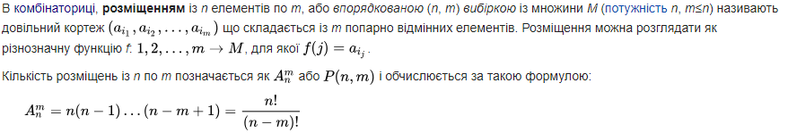

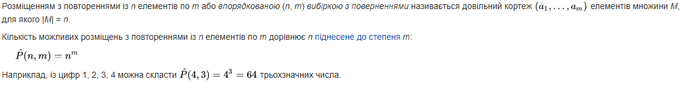

А=n!/(n-k)!=16!/(16-8)!=16!/8!

***Білет №16***

***1.*** *Функцією* називається будь-яка функціональна відповідність між двома множинами. Якщо функція  встановлює відповідність між множинами А і В, то кажуть, що функція  має вид  (позначення ). Кожному елементу  зі своєї області визначення функція ставить у відповідність єдиний елемент  з області значень. Це записується в традиційній формі . Елемент  називається *аргументом* функції, елемент *- її* значенням.

Повністю визначена функція  називається *відображенням* А у В; образ множини А при відображенні позначається . Якщо при цьому , тобто відповідність сюр’єктивна, кажуть, що має відображення А на В.

Якщо  складається з єдиного елементу, то  називається функцією-константою.

Відображення типу  називається перетворенням множини А.

f(x)=√x повністю визначена якщо x є R,х>=0;

***2.*** Правило суми. Якщо елемент а можна вибрати m способами, а елемент b можна вибрати k способами, то вибір «a або b» можна здійснити m + k способами.

Приклад: :Є 5 білих та 6 червоних троянди.Обрати 1 троянду.

N=m+k=5+6=11

Правило добутку. Якщо елемент а можна вибрати m способами і після кожного такого вибору елемент b можна вибрати k способами, то вибір «a і b» в вказаному порядку, тобто вибір упорядкованої пари (a;b), можна зробити mk способами.

Приклад:Є 5 білих та 6 червоних троянди.Обрати 1 білу і 1 червону.

N=m*k=5*6=30

***Білет №17***

***1-2.***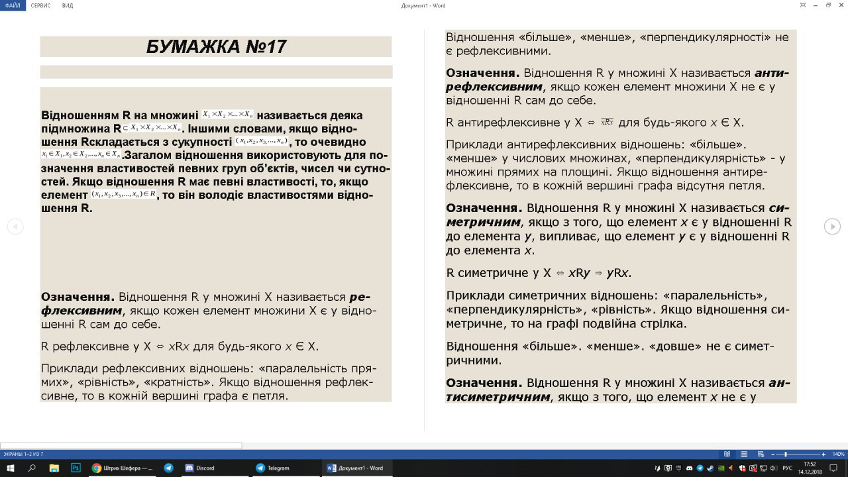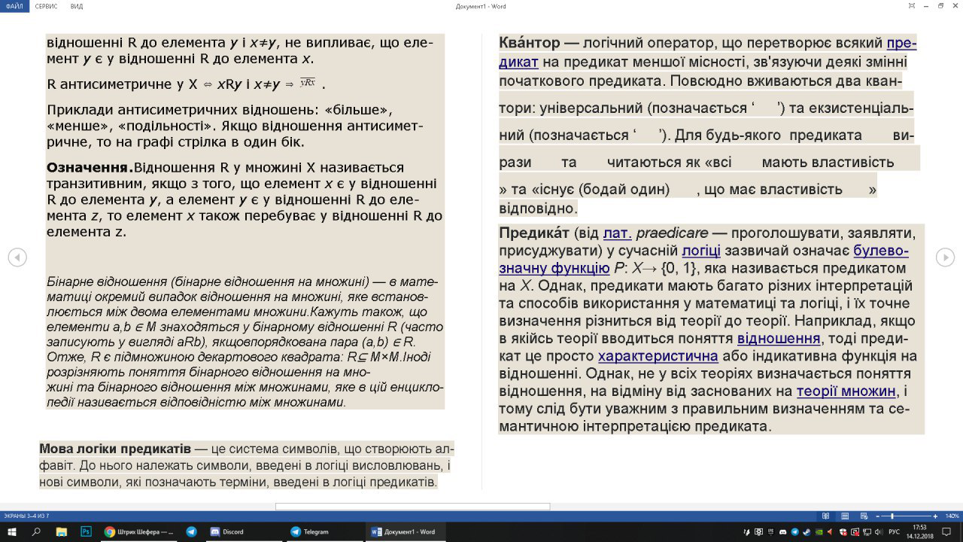

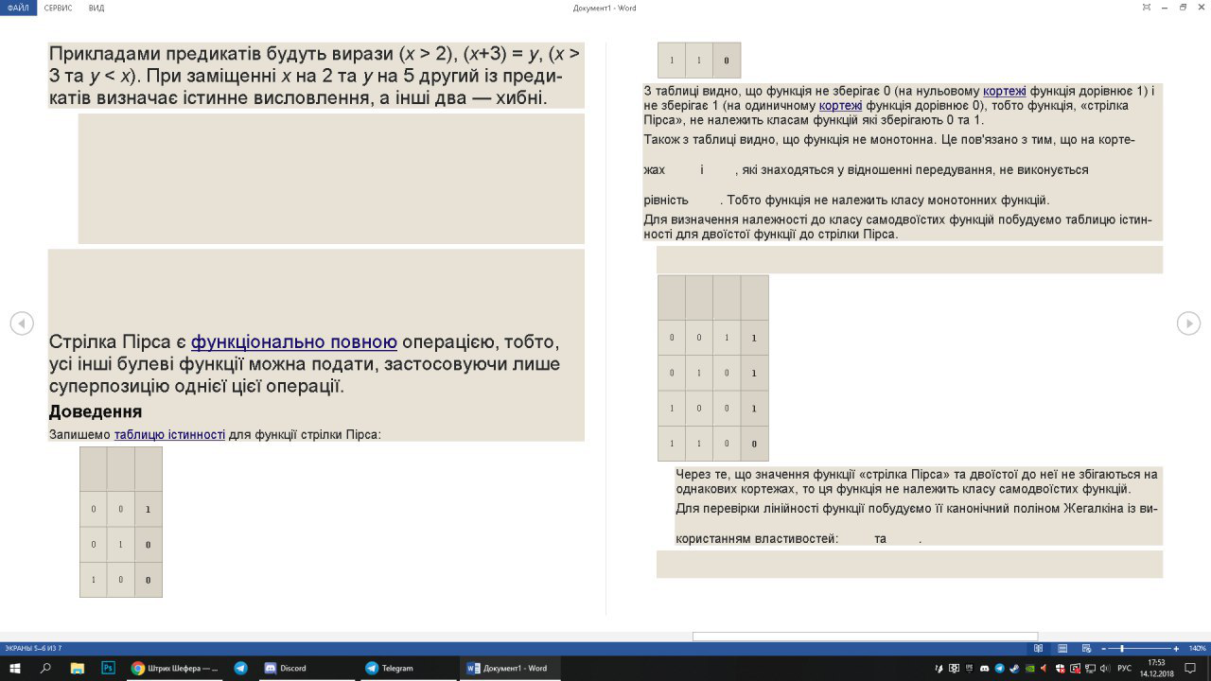

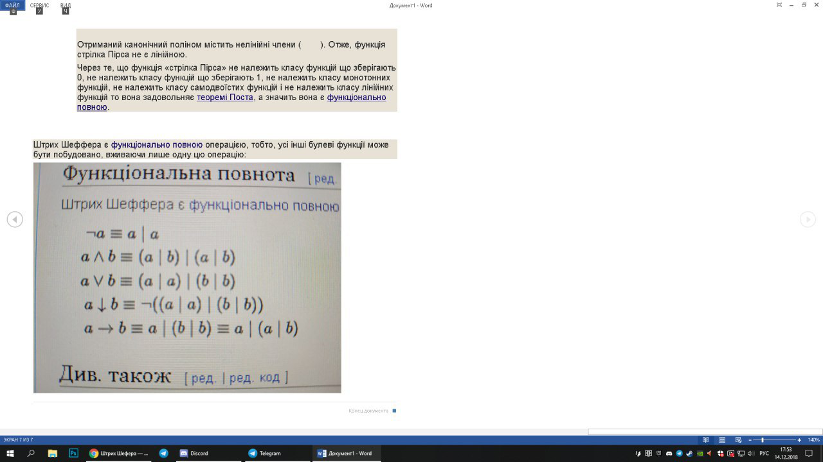

***Білет №18***

***1.*** 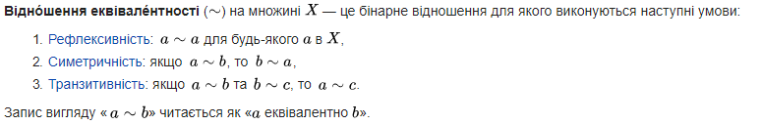

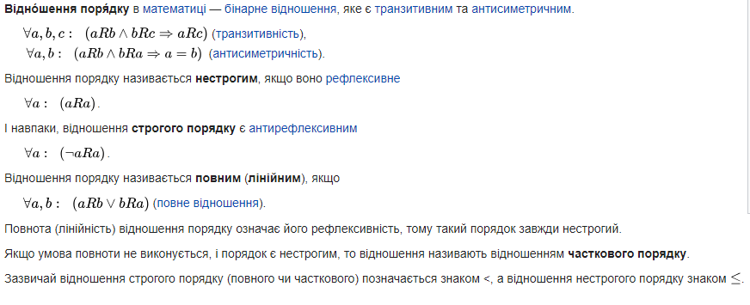

***2.*** 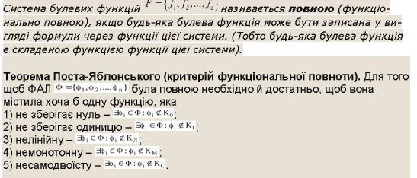

***Білет №19***

***1.* Алгебра Жегалкіна**

$$A=(Р_{2}; ∧, ⊕, 1 )$$

Це алгебра булевих функцій, утворених за допомогою:

* булевої константи 1;
* булевих змінних;
* булевих функцій: сума за модулем та [кон'юнкція](https://uk.wikipedia.org/wiki/Кон'юнкція)

Закони **алгебри Жегалкіна** :

* x+y = y+x
* x*y = y*x
* x+(y+z) = (x+y) + z
* x*(y*z) = (x*y) * z
* x*(y+z) = x*y + x*z
* x*1 = x
* x*0 = 0
* x*x = x
* x+0 = x
* x+x = 0

## Вираз [логічних операцій](https://uk.wikipedia.org/wiki/Логічні_операції) в алгебрі Жегалкіна

* x + y = \bar x \cdot y \vee x \cdot \bar y
* x + 1 = \bar x
* x \vee y = x+y + x\cdot y
* x \equiv y = 1 + x + y(еквівалентність)
* x \to y = 1+x + x\cdot y(імплікація)
* x \downarrow y = 1+ x + y + x \cdot y(Стрілка Пірса)
* x|y = 1 + x\cdot y(Штрих Шефера)

## Вираження логічних операцій в алгебрі Жегалкіна

x ⊕ 1 = ¯ x

x ⊕ 0 = x

x ⊕ y = x ¯ ⋅ y ∨ x ⋅ y

x ∨ y = x ⊕ y ⊕ x ⋅ y

x ≡ y = 1 ⊕ x ⊕ y

x → y = 1 ⊕ x ⊕ x ⋅ y (імплікація)

x ↓ y = 1 ⊕ x ⊕ y ⊕ x ⋅ y (Стрілка Пірса)

x | y = 1 ⊕ x ⋅ y (Штрих Шефера)

**Поліном Жегалкіна** — довільна формула [алгебри Жегалкіна](https://uk.wikipedia.org/wiki/Алгебра_Жегалкіна), яка має вигляд суми [кон'юнкцій](https://uk.wikipedia.org/wiki/Кон'юнкція) булевих змінних. Якщо у кожний член поліному Жегалкіна кожна змінна входить один раз та поліном не містить однакових членів, то такий поліном Жегалкіна називається **канонічним**.

***2.* Теорема .** Якщо всі функції функціонально повної системи $Σ^{}$ можна представити формулами над системою $Σ$, то система $Σ$ також є функціонально повною.

***Білет №20***

***1.* Кон'юнкти́вна норма́льна фо́рма** (**КНФ**) в [булевій логіці](https://uk.wikipedia.org/wiki/Булева_логіка) - [нормальна форма](https://uk.wikipedia.org/wiki/Нормальна_форма) в якій булева формула має вид [кон'юнкції](https://uk.wikipedia.org/wiki/Кон'юнкція) декількох диз'юнктів (де диз'юнктами називаються [диз'юнкції](https://uk.wikipedia.org/wiki/Диз'юнкція) декількох пропозиційних символів або їх заперечень). Кон'юнктивна нормальна форма широко використовується в автоматичному доведенні теорем, зокрема вона є основою для використання правила резолюції.

**Диз'юнкти́вна норма́льна фо́рма** (**ДНФ**) в [булевій логіці](https://uk.wikipedia.org/wiki/Булева_логіка) — [нормальна форма](https://uk.wikipedia.org/wiki/Нормальна_форма) в якій булева формула має вид [диз'юнкції](https://uk.wikipedia.org/wiki/Диз'юнкція) декількох кон'юнктів (де кон'юнктами називаються [кон'юнкції](https://uk.wikipedia.org/wiki/Кон'юнкція) декількох пропозиційних символів або їх заперечень).

Введемо наступне позначення: позначимо через $M_{f}$ множину усіх одиничних наборів функції $f$. Тоді набір (вектор) $α$ з множини $B_{n}$ належить $M_{f}$ тоді і тільки тоді, коли $f(α)=1$. Множина $M_{f}$ називається *одиничною множиною функції $f$, а функція $f$ називається характеристичною* функцією множини $M_{f}$. Легко показати, що відповідність між функціями і їх одиничними множинами є ізоморфізмом.

Якщо функція $f(x_{1}, …, x_{n})$ представляється елементарною кон'юнкцією усіх $n$ змінних, то множина $M_{f}$ містить рівно один елемент множини $B_{n}$. Якщо ж функція - елементарна кон'юнкція $k$ змінних $(k<n)$, то $M_{f}$ містить $2^{n-k}$ двоїстих наборів. Це пояснюється тим, що у такому випадку $n-k$ змінних, що не входять в цю кон'юнкцію несуттєві для функції $f$. Тоді вони приймають $2^{n-k}$ значень, не змінюючи значення $f$. Множина $M_{f}$ такої функції називається інтервалом.

Все що знайшов про покриття в лекціях:

**Приклад 3.** Розглянемо функцію $f(x_{1}, x_{2}, x_{3}, x_{4})=x_{2}{\bar{x}}_{4}$ і знайдемо її інтервал.

Передусім, зазначимо, що дві змінних $-x_{1}, x_{3} -$ є несуттєвими. Це дозволяє відразу визначити кількість одиничних наборів, що містяться в множині $M_{f}$ (інакше кажучи, її потужність). Оскільки в даному випадку $n=2, k=2$, то отримаємо $\left|M_{f}\right|=2^{4-2}=4$.

Далі, очевидно, що $f=1$ тільки при значеннях $x_{2}=1, x_{4}=0$. При цьому змінні $x_{1}, x_{3}$ можуть набувати будь-яких значень. Тепер перерахуємо всі одиничні набори для цієї функції: $\text{0100}, \text{0110}, \text{1100}, \text{1110}$. Отже $M_{f}=\left\{\text{0100}, \text{0110}, \text{1100}, \text{1110}\right\}$.

У даному випадку говорять, що кон'юнкція $x_{2}{\bar{x}}_{4}$ (чи, точніше, інтервал $M_{x_{2}{\bar{x}}_{4}}$) покриває множину $M_{f}$ і всі його підмножини. $k$.

***2.*** Суперпозиція — дві функції, одна аргумент іншої.

Кажуть, що множина функцій замкнена відносно операції суперпозиції, якщо будь-яка суперпозиція функцій з даної множини теж входить в цю ж множину. Замкнені множини функцій називають також замкненими класами.

Моното́ннні фу́нкції а́лгебри ло́гіки — функції алгебри логіки, для яких виконується умова: якщо набори значень аргументів α ~ = ( α 1 , … , α n ) , β ~ = ( β 1 , … , β n ) тоді

α ~ ≼ β ~ ⇒ f ( α ) ≼ f ( β )

де α ≼ β ⟺ α i ⩽ β i , i = 1 , … , n .

Клас всіх монотонних функцій алгебри логіки є замкненим класом функцій алгебри логіки; більш того, він є предповним класом функцій алгебри логіки.

Монотонними є, наприклад, функції x x ∧ y x ∨ y

Ліні́йні фу́нкції а́лгебри ло́гіки — функції алгебри логіки, які можна представити у вигляді

f ( x 1 , … , x n ) = a 0 ⊕ a 1 x 1 ⊕ … ⊕ a n x n

Кожна лінійна функція алгебри логіки повністю визначається набором своїх коефіцієнтів a 0 , … , a n , що приймають значення 0 або 1. Звідси очевидно, що число всіх лінійних функцій алгебри логіки від n аргументів рівно 2 n + 1 .

Зокрема, всі функції однієї змінної є лінійними.

Клас всіх лінійних функцій алгебри логіки є замкненим класом функцій алгебр логіки; більш того, він є предповним класом функцій алгебри логіки.